综掘机行走机构
技术领域
本发明涉及履带行走机构领域，具体是一种综掘机行走机构。
背景技术
随着机械化矿井的全面实现，综掘机在煤矿生产中占据主导地位，其主要包括行走机构、截割部、本体部、液压部以及电气部等。其中，行走机构是综掘机非常重要的部件之一。现有的综掘机行走机构（如图1所示）包括履带架1，分别安装于履带架1外侧后部的驱动轮2、外侧前部的引导轮3以及外侧下部的支重轮4，环绕于驱动轮2、引导轮3和支重轮4上的履带板5。行走机构采用支重轮4与履带板5摩擦产生摩擦力来完成行走功能，行走机构的功能主要是将综掘机整体支撑在底面上，传递和承载路面作用于履带板5的各种力或力矩。支重轮4的好坏直接影响行走机构的工作性能以及整机的平稳运行。
随着综掘机机身的不断增加，行走机构承受的重量也随之增加，支重轮4已不能承受负荷，导致综掘机运行时频繁更换支重轮4，影响生产。而且更换时由于受到空间的限制，存在重大的安全隐患。
发明内容
本发明为了解决综掘机支重轮存在的问题，提供了一种综掘机行走机构。
本发明是通过以下技术方案实现的：综掘机行走机构，包括履带架、驱动轮、引导轮以及履带板，还包括安装于驱动轮和引导轮之间的履带架外侧下部的由耐磨钢板制成的支重架，分别焊接于支重架顶部前后的定位块，所述履带架下部开有与前后两定位块卡接配合的定位槽。
具体使用时，所述耐磨钢板采用40Mn2高耐磨材料制成，支重架的宽度与履带板宽度相同。
本发明所述的综掘机行走机构，与现有技术相比，具有如下有益效果：
（1）造价低，安装简单方便，维修简便，在实际使用过程中实现了1万米掘进进尺的“零事故”的良好效果；
（2）使综掘机行走时的阻力减小，降低了检修人员的劳动强度，延长了综掘机行走机构的使用时间，节约了综合成本；
（3）使综掘机行走机构的定期上井检修，改为日常检查，减少了拆卸以及兑运、安装设备的时间，适用于各种型号的综掘机；
（4）由于支重轮与履带板的接触面积小，很容易使履带板局部受力损坏履带板，而支重架与履带板的接触面积大，当履带板受力大时支重架可以为履带板分担一些压力，有效减少履带板的承受力，延长履带板的使用时间；
（5）更换履带板时，受到井下空间限制，吊装大件存在很大安全隐患，而使用本发明可以减少这些环节，不存在安全隐患；
（6）本发明为可拆卸式结构，有效地节省了检修时间，提高工作效率；
（7）降低了检修人员的劳动强度，减少了检修人员。
附图说明
图1为现有综掘机行走机构的结构示意图。
图2为本发明所述综掘机行走机构的结构示意图。
图中：1-履带架，2-驱动轮，3-引导轮，4-支重轮，5-履带板，6-支重架，7-定位块，8-定位槽，9-下耐磨焊条，10-连接销，11-抬高耐磨装置，12-高强度螺栓，13-上耐磨焊条。
具体实施方式
综掘机行走机构，包括履带架1、驱动轮2、引导轮3以及履带板5，还包括安装于驱动轮2和引导轮3之间的履带架1外侧下部的由耐磨钢板制成的支重架6，分别焊接于支重架6顶部前后的定位块7，所述履带架1下部开有与前后两定位块7卡接配合的定位槽8。
具体实施时，所述支重架6与履带板5的接触面上加焊有由下耐磨焊条9构成的下网状花纹结构。提高了支重架6的耐磨强度。
进一步，所述支重架6与履带架1之间通过连接销10固定连接。防止综掘机运行时，支重架6上的耐磨钢板脱落损坏综掘机。
进一步，所述行走机构还包括由耐磨钢板制成的截面呈直角梯形状的抬高耐磨装置11，抬高耐磨装置11的直角腰通过高强度螺栓12以及防松垫圈固定于履带架1外侧上部，且其下底与驱动轮2相对。抬高耐磨装置11分担了综掘机托带轮的负荷。具体使用时，高强度螺栓12采用10.8级，防松垫圈采用LOCK型；而且最好采用螺栓防松动剂配合使用，再次加固，防止综掘机运行时，抬高耐磨装置11脱落损坏综掘机，造成不必要的损失。另外，抬高耐磨装置11的宽度要小于履带板5，用于减少综掘机行走时的摩擦阻力；所述耐磨钢板采用40Mn2高耐磨材料制成。
所述抬高耐磨装置11与履带板5的接触面上加焊有由上耐磨焊条13构成的上网状花纹结构。增强抬高耐磨装置11的耐磨强度。

权利要求书
1.综掘机行走机构，包括履带架（1）、驱动轮（2）、引导轮（3）以及履带板（5），其特征在于，还包括安装于驱动轮（2）和引导轮（3）之间的履带架（1）外侧下部的由耐磨钢板制成的支重架（6），分别焊接于支重架（6）顶部前后的定位块（7），
所述履带架（1）下部开有与前后两定位块（7）卡接配合的定位槽（8）。
2.根据权利要求1所述的综掘机行走机构，其特征在于，所述支重架（6）与履带板（5）的接触面上加焊有由下耐磨焊条（9）构成的下网状花纹结构。
3.根据权利要求1或2所述的综掘机行走机构，其特征在于，所述支重架（6）与履带架（1）之间通过连接销（10）固定连接。
4.根据权利要求3所述的综掘机行走机构，其特征在于，所述行走机构还包括由耐磨钢板制成的截面呈直角梯形状的抬高耐磨装置（11），抬高耐磨装置（11）的直角腰通过高强度螺栓（12）以及防松垫圈固定于履带架（1）外侧上部，且其下底与驱动轮（2）相对。
5.根据权利要求4所述的综掘机行走机构，其特征在于，所述抬高耐磨装置（11）与履带板（5）的接触面上加焊有由上耐磨焊条（13）构成的上网状花纹结构。

说明书摘要
本发明涉及履带行走机构领域，具体是一种综掘机行走机构，包括履带架、驱动轮、引导轮以及履带板，还包括安装于驱动轮和引导轮之间的履带架外侧下部的由耐磨钢板制成的支重架，分别焊接于支重架顶部前后的定位块，所述履带架下部开有与前后两定位块卡接配合的定位槽。与现有技术相比，造价低，安装简单方便，维修简便，在实际使用过程中实现了1万米掘进进尺的“零事故”的良好效果；使综掘机行走时的阻力减小，降低了检修人员的劳动强度，延长了综掘机行走机构的使用时间，节约了综合成本；使综掘机行走机构的定期上井检修，改为日常检查，减少了拆卸以及兑运、安装设备的时间，适用于各种型号的综掘机。

说明书附图
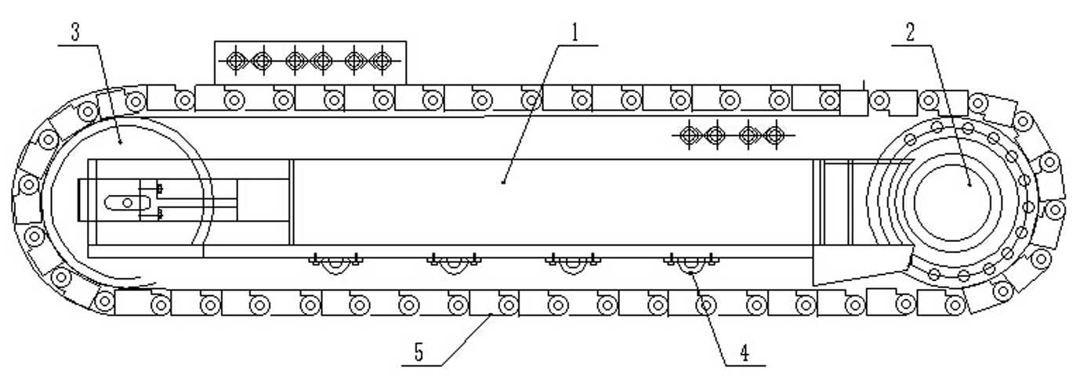
图1
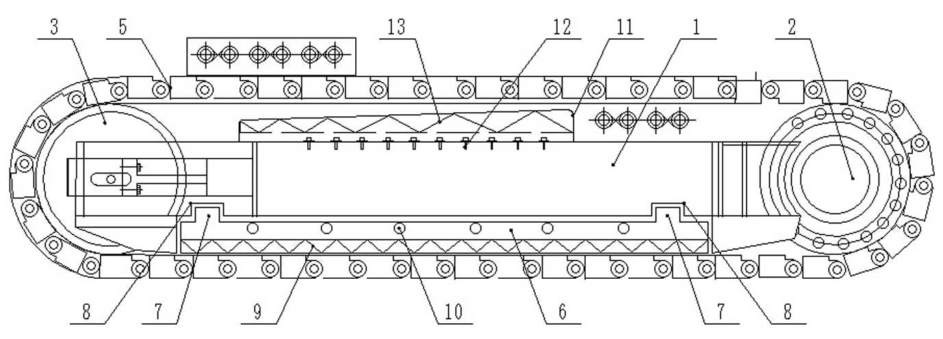
图2

